 | MINISTERO DELL’ISTRUZIONE DELL’UNIVERSITA’ E DELLA RICERCA  Ufficio scolastico regionale per l’emilia romagna  ISTITUTO COMPRENSIVO N. 13  Via Dell’angelo custode 1/3 40141 bOLOGNA  C.F. 91201430377 cod.Ipa:UFQTMZ Tel. 051/471998-051/478227  Posta elettronica: boic85700e@istruzione.it  Posta certificata: boic85700e@pec.istruzione.it | 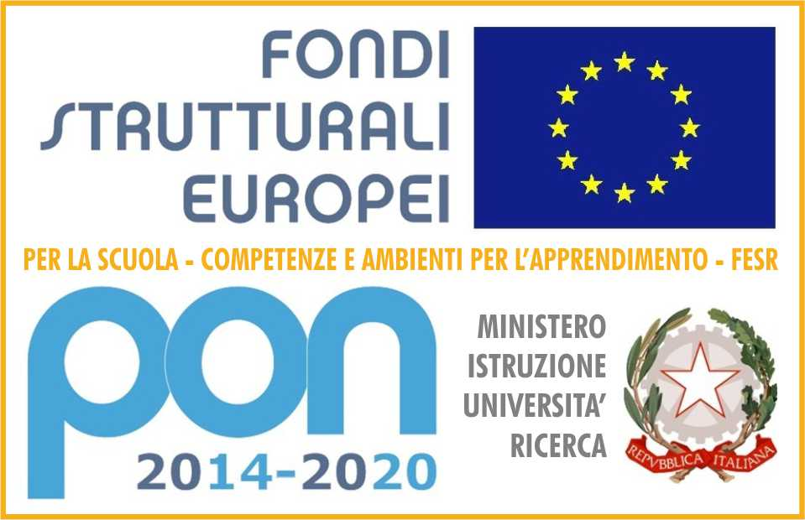

Circ. n. 154
Bologna 28/03/2107

Alle famiglie degli alunni
Ai docenti
Al personale ATA
Scuola secondaria Leonardo da Vinci
Istituto Comprensivo N. 13
e.p.c.: DSGA Crescenzo De Gregorio

Oggetto: Ricevimento genitori

Si ricordano le date del ricevimento generale:

- GIOVEDI’06 APRILE2017 dalle 15.30 alle 18.30: sezioni A – E

- LUNEDI’ 10 APRILE 2017 dalle 15.30 alle 18.30: sezioni B-C-D-2F

La Dirigente Scolastica
Dott.ssa Serafina Patrizia Scerra
Firma autografa sostituita a mezzo stampa ai
sensi dell’art. 3 comma 2 del D.Lgs. 39/1993

